# Assignment #4: T-primes + 贪心

Updated 0337 GMT+8 Oct 15, 2024

2024 fall, Complied by <mark>同学的姓名、院系</mark>

**说明：**

1）请把每个题目解题思路（可选），源码Python, 或者C++（已经在Codeforces/Openjudge上AC），截图（包含Accepted），填写到下面作业模版中（推荐使用 typora https://typoraio.cn ，或者用word）。AC 或者没有AC，都请标上每个题目大致花费时间。

3）课程网站是Canvas平台, https://pku.instructure.com, 学校通知9月19日导入选课名单后启用。**作业写好后，保留在自己手中，待9月20日提交。**

提交时候先提交pdf文件，再把md或者doc文件上传到右侧“作业评论”。Canvas需要有同学清晰头像、提交文件有pdf、"作业评论"区有上传的md或者doc附件。

4）如果不能在截止前提交作业，请写明原因。

## 1. 题目

### 34B. Sale

greedy, sorting, 900, https://codeforces.com/problemset/problem/34/B

n,m=map(int,input().split())
a=list(map(int,input().split()))
a.sort()
money=0
for i in range(m):
if a[i]<0:
money-=a[i]
print(money)
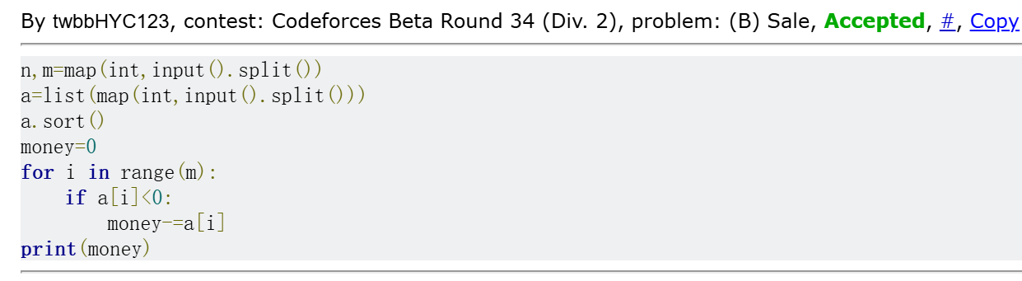
### 160A. Twins

greedy, sortings, 900, https://codeforces.com/problemset/problem/160/A

n=int(input())
a=list(map(int,input().split()))
a.sort()
s=0
for i in a:
s+=i
sl=0
da=0
if n>1:
for i in range(n-1,n//2-2,-1):
if sl<=s//2:
da+=1
sl+=a[i]
else:
break
else:
da=1
print(da)
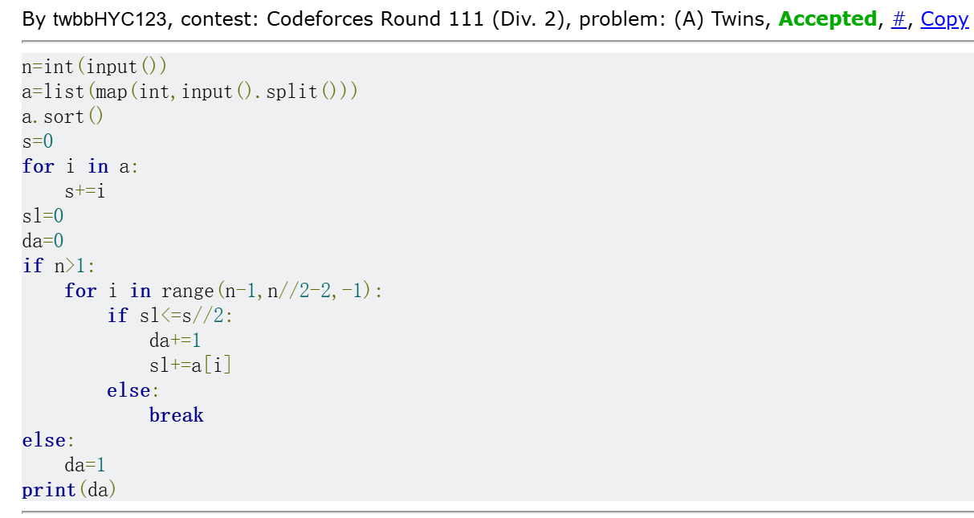

### 1879B. Chips on the Board

constructive algorithms, greedy, 900, https://codeforces.com/problemset/problem/1879/B

t=int(input())
for _ in range(t):
n=int(input())
a=list(map(int,input().split()))
b=list(map(int,input().split()))
s=0
minb=min(b)
mina=min(a)
if n==1:
s=a[0]+b[0]
else:
s1=0
s2=0
for i in range(n):
s1+=a[i]+minb
for i in range(n):
s2+=b[i]+mina
s=min(s1,s2)
print(s)
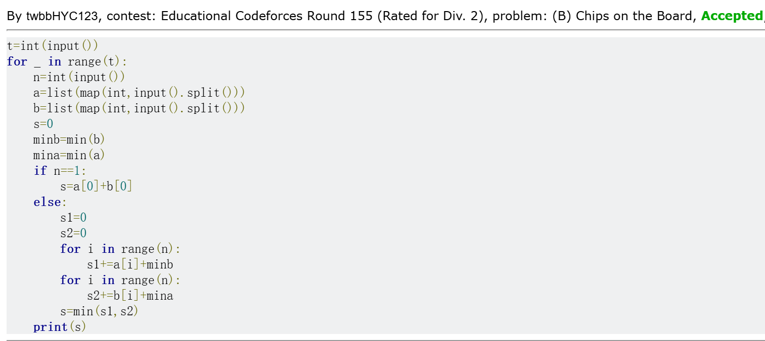

### 158B. Taxi

*special problem, greedy, implementation, 1100, https://codeforces.com/problemset/problem/158/B

import mathn=int(input())s=list(map(int,input().split()))s1=s.count(1)s2=s.count(2)s3=s.count(3)s4=s.count(4)car=s4if s3>=s1: car+=s3 car+=math.ceil(s2/2)else: if s2>=2: car=car+s3+math.floor(s2/2) ###注意是floor!! if s2%2==0: car+=math.ceil((s1-s3)/4) else: if s1-s3>2: car=car+1+math.ceil((s1-s3-2)/4) else: car=car+1 else: car=car+s3+math.ceil((2*s2+s1-s3)/4)print(car)```
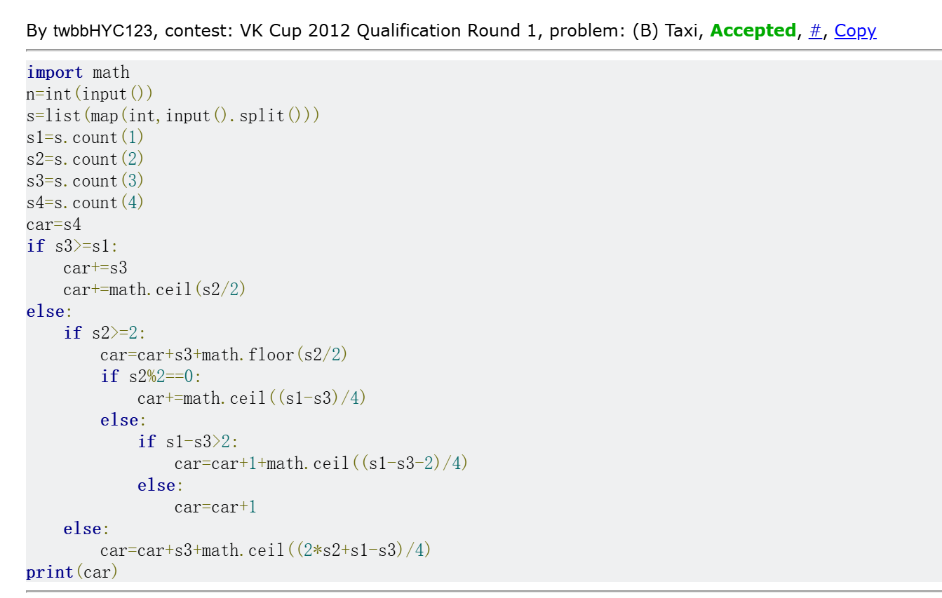

### *230B. T-primes（选做）

binary search, implementation, math, number theory, 1300, http://codeforces.com/problemset/problem/230/B

n=int(input())
import math
def oula(x):
prime=[0]*(x+1)
common=[]
for i in range(2,x+1):
if prime[i]==0:
common.append(i)
for j in common:
if i*j>x:
break
prime[i*j]=1 ###不是0就行
if i%j==0:
break
return prime
give=list(map(int,input().split()))
s=oula(10**6)
s[1]=1
for i in range(n):
if math.sqrt(give[i])%1==0:
if s[int(math.sqrt(give[i]))]==0:
print("YES")
else:
print("NO")
else:
print("NO")
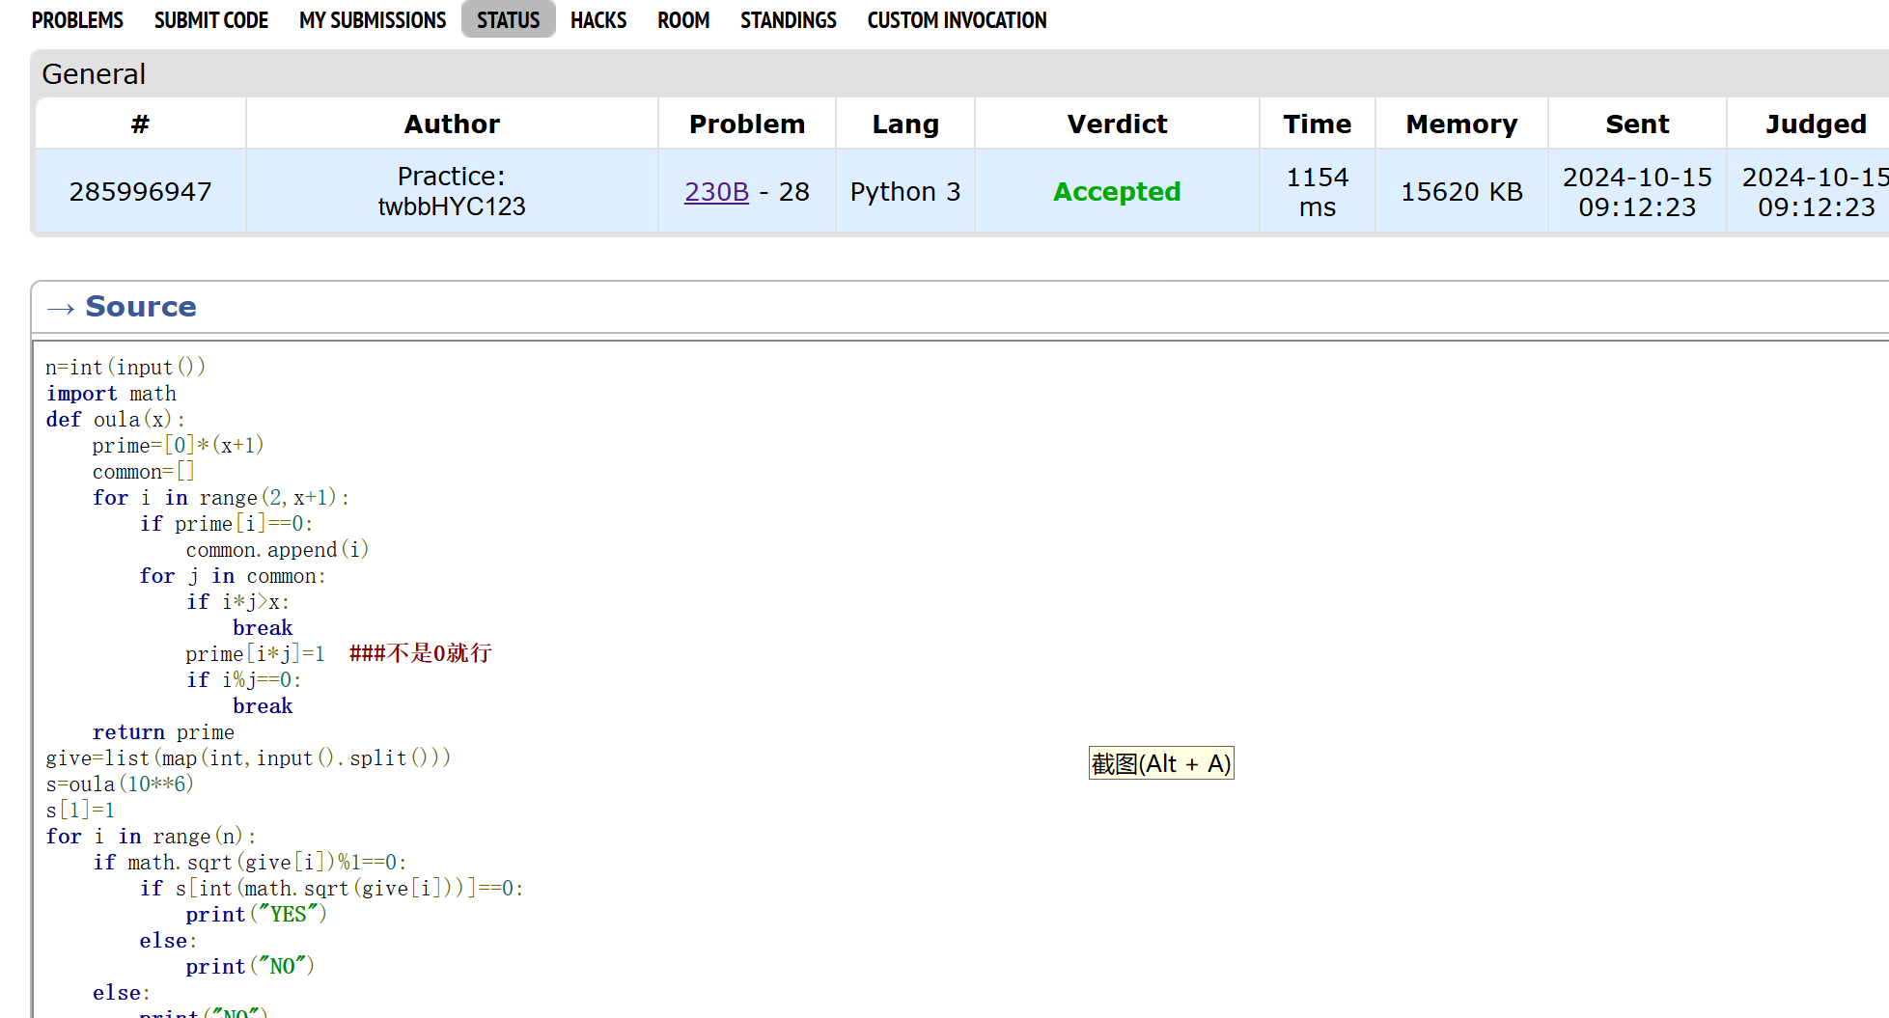### *12559: 最大最小整数 （选做）

greedy, strings, sortings, http://cs101.openjudge.cn/practice/12559

n=int(input())
a=list(input().split())
for i in range(n-1):
for j in range(i+1,n):
if a[i]+a[j]<a[j]+a[i]:
a[i],a[j]=a[j],a[i]
b=''.join(a)
a.reverse()
c=''.join(a)
print(f"{b} {c}")
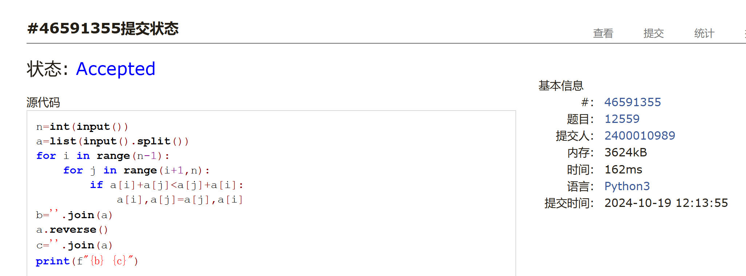## 2. 学习总结和收获

<mark>如果作业题目简单，有否额外练习题目，比如：OJ“计概2024fall每日选做”、CF、LeetCode、洛谷等网站题目。</mark>

进入算法阶段感觉题目难度大大提高，好多都不能想出快速有效的方法。
每日选做一道题耗费时间变久，也是欠了不少，希望稳步又快步推进吧。
讲课感觉知识点都是只点一下，对一点不懂的我来说有点困难，希望可以从一些更简单的算法套路和做题模式上讲讲。

